|  |
| --- |
| **Colegio Señor de Mailín**  ***DIEGEP Nº 3265***  DISTRITO DE MALVINAS ARGENTINAS  San Pedro 465 (1613)  Villa de Mayo - Bs. As-  Tel/Fax: 011-4463 - 8461 |

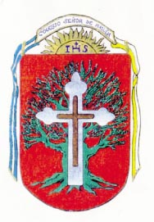_____________________________________________________________________________

Docente: Paola Área: Ciencias Naturales

Año: 2° Fecha: 13 de julio de 2020

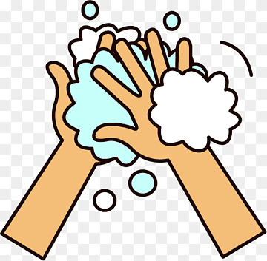Hola chicos y chicas, vamos a finalizar este proyecto sobre salud con algunas modificaciones que por motivos de la pandemia no vamos a poder seguir adelante con la elaboración de sus recetas para la muestra en la escuela.

* Les propongo que como actividad final realicen un recetario con las recetas que trabajamos y con la que agregaron ustedes con sus familias. Por supuesto que si quieren agregar más recetas no hay ningún problema.
* Te propongo que utilices hojas lisas para el interior de tu cuaderno recetario y una hoja de color para la tapa y contratapa.
* Que es lo que debe tener este cuaderno:

1. Imagina un título para tu tapa y escríbelo con alguna decoración,tu nombre y apellido ya que sos el autor/a de este libro.

Te dejo un ejemplo.

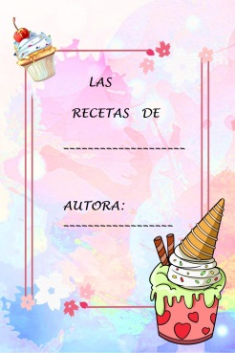

1. En el interior de este cuaderno recetario debes escribir las recetas (galletitas de avena, pan y la que hiciste con tu familia)

Acordate que es un texto instructivo y debes escribir los pasos. Te dejo un ejemplo.

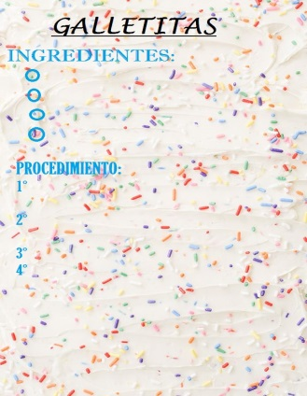

1. Cuando termines tu recetario guárdalo bien, así a la vuelta del cole lo podemos compartir con todos tus compañeros/as. Podes enviar las fotos de cómo lo realizaste mientras tanto por Classroom.

**No olvides lavarte bien las manos antes y después de realizar las tareas. Es muy importante cuidarte y cuidarnos entre todos.** 

**ACTIVIDAD NÚMERO DOS**

Trabajamos mucho con la alimentacion y los alimentos que ingerimos, pero…¿ Qué pasa en nuestro cuerpo cuando ingerimos algun alimento?

Te propongo volver a mirar el siguiente video, pero en esta ocasión debes prestar atención a los órganos que componen la digestión para luego completar la actividad final. <https://www.youtube.com/watch?v=6VXk6lhaOQ0&t=4s>

La Asombrosa Excursión de Zamba al mundo de la alimentación.

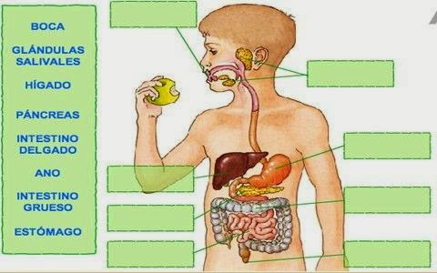

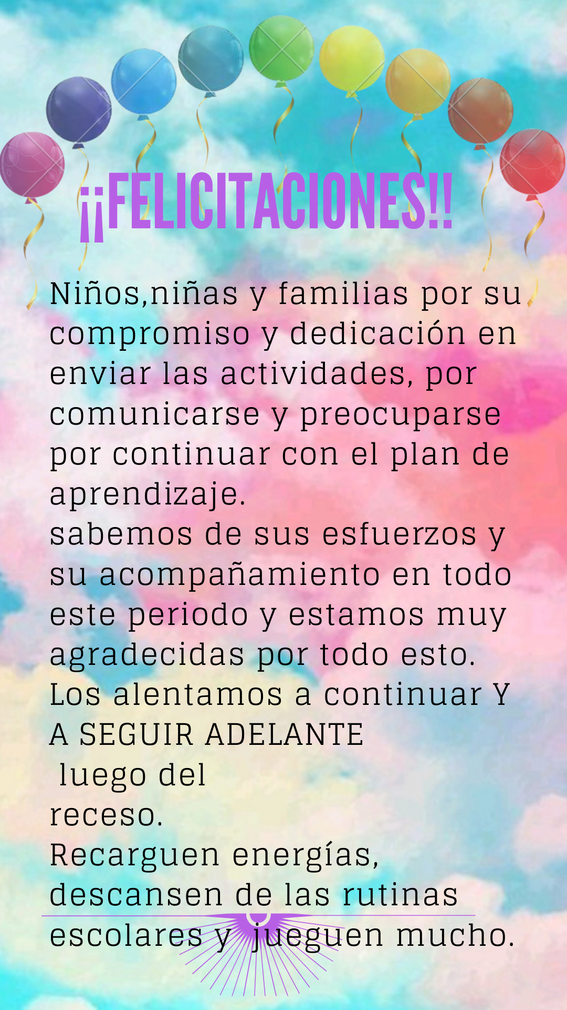

|  |
| --- |
| **familias pueden enviar las actividades por classroom con el correo de los niños y n iñas o por los medios de comunicación de siempRE LOS QUE TODAVIA NO ESTAN EN CLASSROOM.**  **Recuerden que desde agosto el unico medio de comunicación va a ser la plataforma classroom.**  **¡¡CUALQUIER DUDA ME ESCRIBEN!! SALUDOS.** |